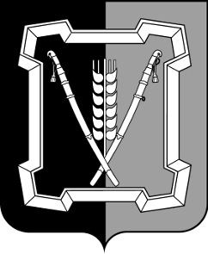
АДМИНИСТРАЦИЯ КУРСКОГО МУНИЦИПАЛЬНОГО ОКРУГА
СТАВРОПОЛЬСКОГО КРАЯ

Р А С П О Р Я Ж Е Н И Е

07 июня 2021 г. ст-ца Курская № 547

О признании утратившими силу некоторых распоряжений администрации муниципального образования Рощинского сельсовета Курского района Ставропольского края

1. Признать утратившими силу следующие распоряжения администрации муниципального образования Рощинского сельсовета Курского района Ставропольского края:
от 30 сентября 2010 г. № 53-р «О внесении дополнения в распоряжение администрации муниципального образования Рощинского сельсовета Курского района Ставропольского края № 24-р от 18 декабря 2009 года «О закреплении в 2010 году за администрацией муниципального образования Рощинского сельсовета Курского района Ставропольского края полномочий администратора доходов бюджета поселений муниципального образования Рощинского сельсовета Курского района Ставропольского края»;
от 13 июля 2017 г. № 91-р «Об утверждении Положения об организации работы по охране труда в администрации Рощинского сельсовета Курского района Ставропольского края»;
от 22 декабря 2017 г. № 155 «О реализации пиротехнических изделий в розничной торговой сети на территории муниципального образования Рощинского сельсовета Курского района Ставропольского края»;
от 17 декабря 2018 г. № 123 «О реализации пиротехнический изделий в розничной торговой сети на территории муниципального образования Рощинского сельсовета Курского района Ставропольского края».

2. Отделу по организационным и общим вопросам администрации Курского муниципального округа Ставропольского края официально обнародовать настоящее распоряжение на официальном сайте администрации Курского муниципального округа Ставропольского края в информационно-теле-коммуникационной сети «Интернет».

3. Настоящее распоряжение вступает в силу со дня его официального обнародования на официальном сайте администрации Курского муниципального округа Ставропольского края в информационно-телекоммуника-ционной сети «Интернет».

Глава Курского
муниципального округа
Ставропольского края С.И.Калашников

